|  |  |
| --- | --- |
| **Seconde baccalauréat professionnel**  **MMV** | **Économie – Gestion**  **DOSSIER 4** |
| **Question : comment se structure une entreprise ?**   * Identifier les différentes fonctions d’une entreprise et leurs interactions. * Se situer dans l’entreprise. | |

**CONTEXTE PROFESSIONNEL**

**ROZEN** est une entreprise française du secteur de l’industrie textile spécialisée dans la conception de vêtements médicaux. Elle fabrique ses modèles sur-mesure avec un choix de plus de 30 coloris. Ses tissus innovants d’origine européenne sont en accord avec ses [valeurs écoresponsables](https://www.rozen.fr/content/13-demarche-responsable). Sa production est assurée dans son atelier situé à Lamballe en Bretagne.

La force de **ROZEN** réside dans sa capacité de personnalisation de son offre. Elle inclut les grammages des tissus, qui vont de 200g/m2 à 140g/m2 et est capable de fabriquer en grande taille. [La personnalisation](https://www.rozen.fr/content/10-personnalisation) qu’elle propose permet à ses clients (libéraux, établissements de santé, EHPAD, centres de bien-être…) de choisir une broderie, une sérigraphie, un thermocollage ou encore une sublimation.

Sa structure est organisée autour de 5 grandes divisions : technique, marketing, administration des ventes, ventes, administratif/comptable

Son équipe commerciale est apte à répondre à toute demande et s’étend sur tout le territoire français.

Vous venez d’intégrer cette structure en qualité de stagiaire. Marine, votre responsable, souhaite vous présenter l’organisation de l’entreprise et vous questionne.

**EXEMPLES DE PRODUCTION**

**Analyse du contexte**

1. Identifiez le secteur d’activité de l’entreprise.
2. Au regard de son effectif, cette entreprise est une TPE/PME/ETI/GE (entourez la bonne réponse).
3. Listez les principales caractéristiques de sa production.
4. Repérez les clients de l’entreprise et indiquez sa couverture géographique.

**Analyse de l’organisation de l’entreprise**

Votre responsable vous confie un document de présentation de l’organisation (**DOCUMENT 1**) et vous questionne.

1. Identifiez la nature de ce document.
2. Précisez son utilité.
3. Repérez la fonction de votre responsable.
4. Listez les services qui composent la division gérée par votre responsable.
5. Expliquez à l’aide du document, la différence entre la division « administration des ventes » et « ventes ».
6. Expliquez le terme « commerciales sédentaires ».
7. À partir des définitions proposées, retrouvez le service concerné.

|  |  |
| --- | --- |
| **Définition** | **Service concerné ou personnel** |
| Je réalise l’assemblage des tuniques |  |
| Je couds le bord du tissu pour qu’il ne s’effiloche pas |  |
| Mes idées permettent la création de nouvelles collections |  |
| Mon travail permet d’adapter la taille d’un patron |  |
| Je gère notamment les flux monétaires dans l’entreprise |  |
| Je gère les stocks physiques de l’entreprise |  |
| Mon travail consiste à ajouter des éléments décoratifs aux tissus |  |
| Je gère les ventes à l’international |  |
| Je gère les contrats de travail, les absences et congés du personnel |  |

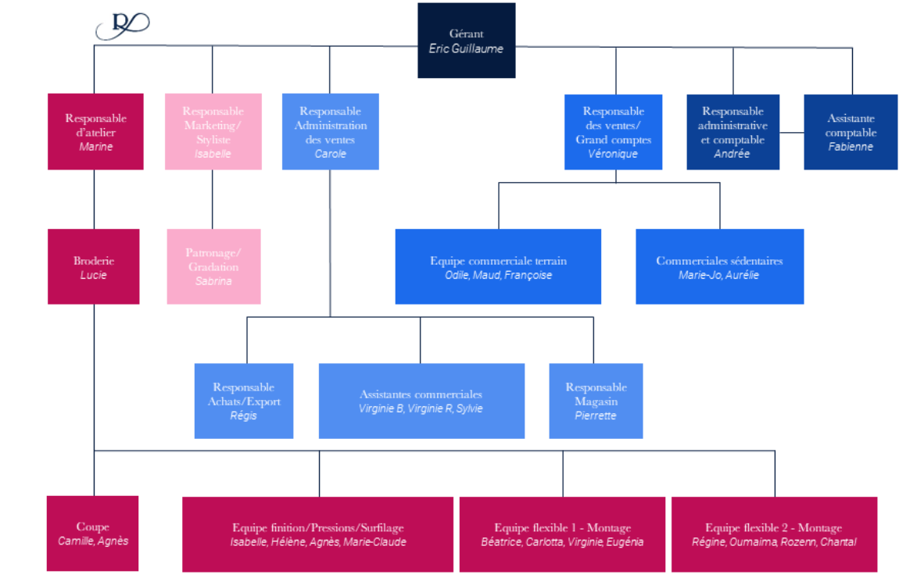 **DOCUMENT 1**